**用Maven插件生成Mybatis代码**

1.在pom.xml文件增加插件。

<plugin>  
 <groupId>org.mybatis.generator</groupId>  
 <artifactId>mybatis-generator-maven-plugin</artifactId>  
 <version>1.3.6</version>  
 <configuration>  
 <verbose>true</verbose>  
 <overwrite>true</overwrite>  
 </configuration>  
</plugin>

2. 在以下位置放置mysql的驱动包。

E:\Java\mysql-connector-java-5.1.38.jar

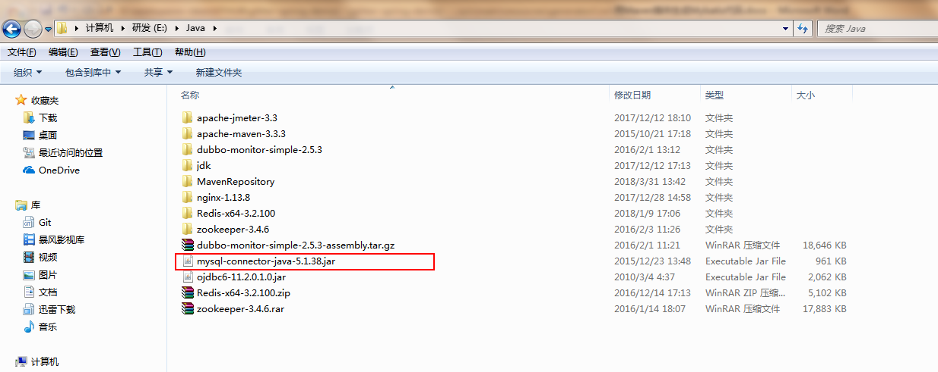

3.在src/main/resources目录下放置jdbc.properties文件。

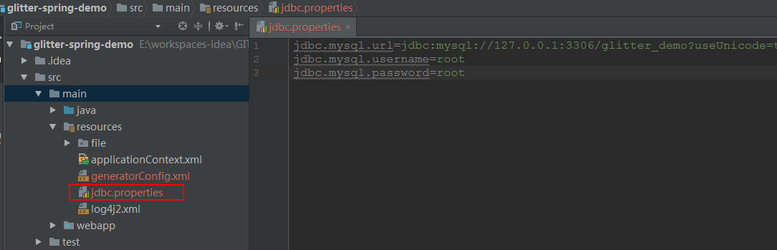

4. 在src/main/resources目录下放置generatorConfig.xml文件。并配置相关信息。

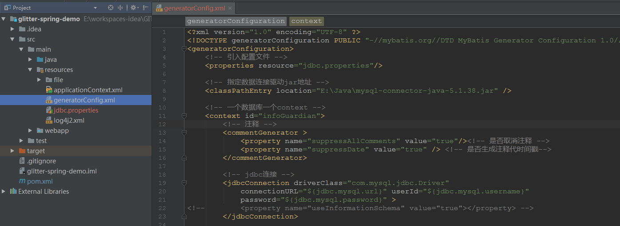

5.执行命令：mvn mybatis-generator:generate

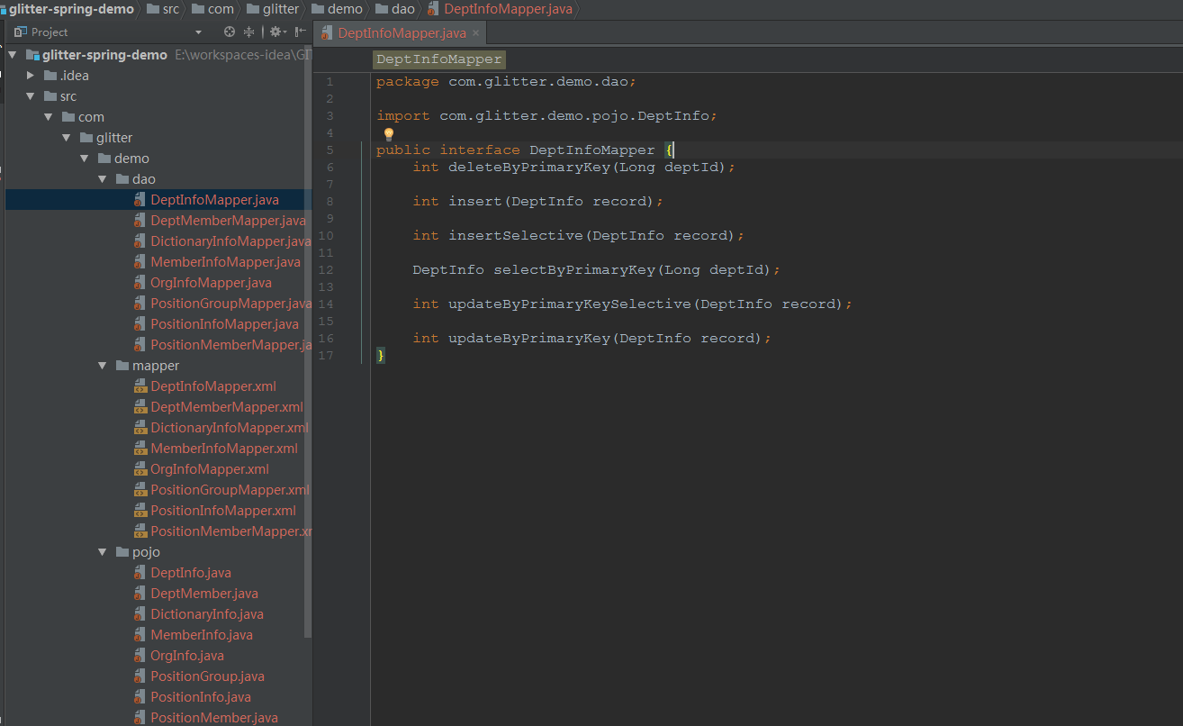

6.附录 官网相关地址 http://www.mybatis.org/generator/configreference/xmlconfig.html